**PRAKTIKUM METODE NUMERIK**

**(Tugas 1)**



**Disusun Oleh:**

Prames Ray Lapian - 140810210059

**PROGRAM STUDI S-1 TEKNIK INFORMATIKA**

**FAKULTAS MATEMATIKA DAN ILMU PENGETAHUAN ALAM**

**UNIVERSITAS PADJADJARAN**

**JATINANGOR**

**2022**

1. Manual:

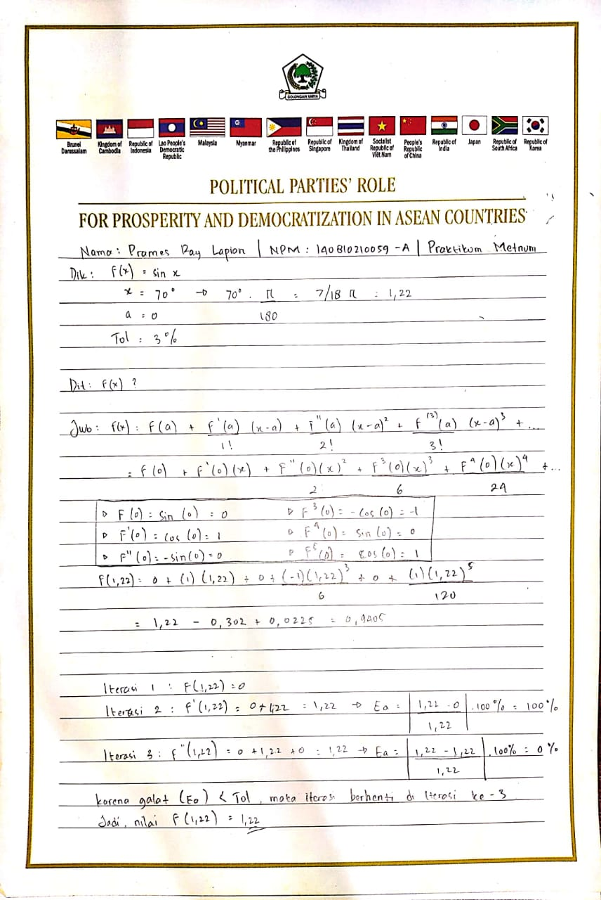

1. Program:
   1. Fungsi mencari banyak iterasi:

*function* hasil = iterasi(x)

    tol= (10^-6) / 100;

    it = 2;

    temp = 10;

*while* temp > tol

*if*(modulo(it, 2) == 0) *then*

            temp = galat(it, x);

*end*

        it = it+1;

*end*

    hasil = it-1;

*endfunction*

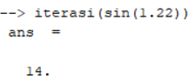

* 1. Fungsi mencari galat approksimal:

*function* hasil = galat(n, x)

    hasil = abs((taylor(n+1, x) - taylor(n,x)) / taylor(n+1,x)) * 100;

*endfunction*

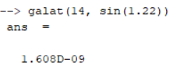

* 1. Fungsi mencari Deret Taylor pada f(x):

*function* hasil = taylor(n, x)

    hasil=0;

*for* i=0:n

*if*(modulo(i+1, 4) == 0) *then*

            hasil = hasil - (1.22^  i) / factorial(i);

*else* *if*(modulo(i+1, 2) == 0) *then*

            hasil = hasil + (1.22^i) / factorial(i);

*end*

*end*

*end*

*endfunction*

